Grafik zur wirtschaftlichen Entwicklung in Deutschland
(Stand: 09.11.09)

Die wirtschaftliche Entwicklung eines Landes wird an der Entwicklung des Bruttoinlandsproduktes gemessen.
BIP: ______________________________________________
__________________________________________________
__________________________________________________

Beschaffen Sie sich aus dem Internet Daten zur Entwicklung des BIP seit 1950.
Stellen Sie die Entwicklung der Wachstumsraten mit Hilfe einer Tabellenkalkulation grafisch dar.
Markieren Sie die angezeigten Daten und fügen sie sie in eine neue Tabelle ein.
Markieren Sie die überflüssigen Spalten mit der linken Maustaste und löschen Sie sie mit der rechten Maustaste.
Löschen Sie überflüssige Zeilen (doppelte Jahreszahlen z.B. 1960 ohne Prozentwert) heraus. Zeile mit der linken Maustaste markieren, mit der rechten Maustaste - Zellen löschen.
Entwickeln Sie ein Säulendiagramm, das die prozentualen Veränderungen des BIPreal darstellt!

Einfügen Diagramm: Säule (auswählen)
Datenbereich: Spalten (auswählen)
Datenbereiche wählen:
Reihe 1 benennen: BIPreal, Werte wählen

Beschriftung der X-Achse: Periodenwerte wählen
Skalierung der Y-Achse:
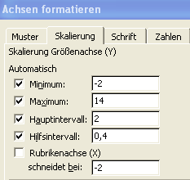
Legende unten platzieren

Mit rechter Maustaste auf die x-Achse –
Achse formatieren – Ausrichtung –
90 Grad versetzt einstellen, damit die
Jahreszahlen genauer angezeigt
werden.

